Лекція 4

Тема „Цифроаналогові (ЦАП) та аналого-цифрові перетворювачі (АЦП) ”

Питання лекції
- Будова і робота ЦАП.
- АЦП.

Основні поняття
Цифроаналогові перетворювачі (ЦАП); аналого-цифрові перетворювачі (АЦП); опорна напруга; матриця R-2R; метод перетворення; підсилювач з програмованим коефіцієнтом підсилення; перетворювач струму у напругу; ЦАП на основі методу перерозподілу заряду; АЦП послідовного наближення; функціонально закінчений АЦП; АЦП паралельного кодування.

Для узгодження цифрових пристроїв вимірювання і керування, що працюють з інформацією, представленою у двійковому коді, з виконавчими пристроями і датчиками, які мають аналогові відповідно вхідні та вихідні сигнали, застосовують цифроаналогові і аналого-цифрові (ЦАП і АЦП) перетворювачі.

4.1. Будова і робота ЦАП

ІМС ЦАП, як правило, являють собою резисторні матриці. Матриця може бути виконана як дільник напруги із співвідношенням опорів, кратним 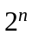: R-2R-4R-8R-16R і т.д. (застосовують рідко, оскільки технологічно важко забезпечити точні значення великих опорів резисторів, що відповідають старшим розрядам). Частіше матриця ЦАП являє собою дільник струмів із співвідношенням опорів R-2R. Також до ІМС, як правило, входять транзисторні ключі (наприклад, на польових К-МОН-транзисторах), що забезпечують вмикання потрібної комбінації резисторів за сигналами двійкового коду.
Так, ІМС К572ПА1 (виконана за К-МОН-технологією) призначена для перетворення 10-розрядного прямого паралельного двійкового коду на цифрових входах у струм на аналоговому виході. Її спрощену структуру наведено на рис. 4.1. Видно, що, окрім власне резисторної матриці R-2R, вона має ключі і вузли керування ними ВК. Вхідним аналоговим сигналом ЦАП є опорна напруга U_{оп}, що визначає значення напруги, яка відповідає молодшому двійковому розряду. Вхідний струм І₀, що проходить під дією U_{оп}, ділиться за двійковим законом у вузлах резисторної матриці R-2R. З рис. 4.2 можна бачити: приведені до місць перетинів А-А, В-В та С-С опори частини резисторів, що відтинаються у напрямку стрілок, дорівнюють 2R і тому значення струмів, які проходять через резистори 2R, зменшуються удвічі зліва направо [6].
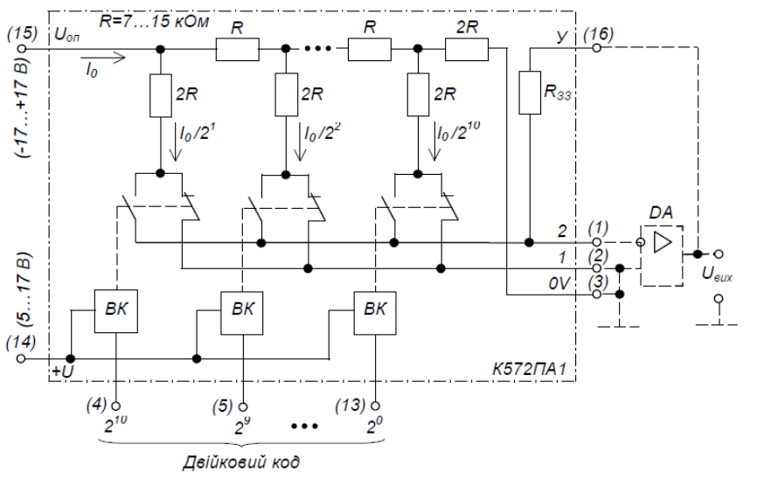

Рисунок 4.1 – Структура ІМС К572ПА1

Метод перетворення полягає в підсумовуванні у відповідності до заданих значень двійкового коду усіх розрядних струмів, зважених за двійковим законом і пропорційних значенню опорної напруги.
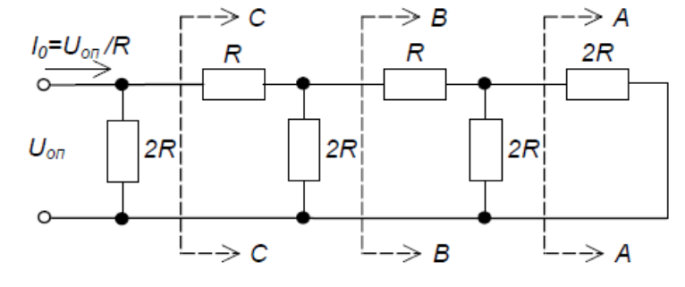
Рисунок 4.2 – Резисторна матриця R-2R

Струми віток резисторної матриці через ключі на К-МОН-транзисторах надходять на два аналогові виходи: на той чи інший – залежно від значень двійкових розрядів коду на відповідних цифрових входах. Значення струмів становлять:
для першого виходу - 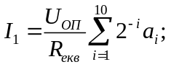 (4.1)
для другого виходу –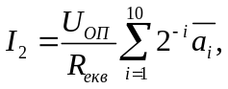 (4.2)
де Uоп – опорна напруга;
Rекв – еквівалентний опір резисторної матриці, що має номінальне значення 10 кОм (фактично – від 7 до 15 кОм);
а_{і} – пряме значення (для а_{і} =1) двійкового коду на і-му вході;
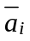– інверсне значення (для а_{і}=0) двійкового коду на і-му вході.
Двійковий закон розподілення струмів у вітках матриці виконується за умови однаковості потенціалів обох її виходів. Це забезпечується підмиканням першого виходу до інвертуючого входу допоміжного ОП, охопленого ВЗЗ, а другого – до неінвертуючого входу ОП і нульової точки схеми (як відомо, потенціали інвертуючого і неінвертуючого входів ОП, охопленого ВЗЗ, за умови роботи у лінійному режимі, майже однакові).
Отже, матриця R-2R підключається до ОП, утворюючи з ним інвертуючий підсилювач з програмованим коефіцієнтом підсилення. Його можна розглядати також як перетворювач струму, що надходить з виходу резисторної матриці, у напругу на виході ОП. У результаті кожному значенню двійкового коду на цифрових входах ЦАП відповідає деяке значення напруги на виході ОП, оскільки, забезпечуючи різницю потенціалів між своїми входами такою, що близька до нуля, ОП відводить через резистор зворотного зв’язку RЗЗ сумарний струм, що надходить до виходу (1) ІМС. Цей струм складається зі струмів резисторів 2R, підключених ключами до виходу (1) відповідно до значення двійкового коду і визначається розрядами а_{і} =1.
Слід зазначити, що при практичній реалізації подібних пристроїв для зменшення взаємних впливів, що можуть призводити до збоїв у роботі, так звані “цифрову землю” і “аналогову землю” (обидві відповідають нульовому потенціалу схеми) слід виконувати у вигляді окремих провідників.
Аналітичний вираз, що зв’язує значення напруги на виході ОП зі значенням двійкового коду на цифрових входах ЦАП, такий:
, (4.3)
де RЗЗ – опір резистора зворотного зв’язку;
b – кількість розрядів перетворювача (у даному разі – 10), причому старшим є розряд з індексом b.
Значення вихідної напруги в кінцевій точці діапазону становить
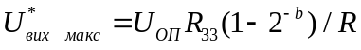, (4.4)
а найменше при усіх 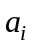 = 0 – дорівнює нулеві.
Розрахунковий приріст вихідної напруги при зміні вхідного коду на одиницю молодшого розряду (крок квантування) становить
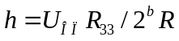. (4.5)
Реально найбільше значення вихідної напруги при значеннях усіх розрядів двійкового коду = 1 становить
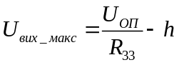, (4.6)
оскільки десятирозрядний ЦАП працює з числами, що у десятковій системі числення відповідають від 0 до 1023.
Для забезпечення стабільності роботи задають RЗЗ = R, а сам резистор RЗЗ розміщують на кристалі ІМС разом із матрицею R-2R.
Електричну принципову схему цифроаналогового перетворювача,виконаного на основі ІМС К572ПА1, наведено на рис. 4.3. Якщо задати U_{оп} =10,24 В, то отримаємо U*_{вих.макс} = =10,24 В, а h = 10 мВ при номінальному значенні вхідного струму матриці 1 мА (фактично – від 0,5 до 2 мА) [5].
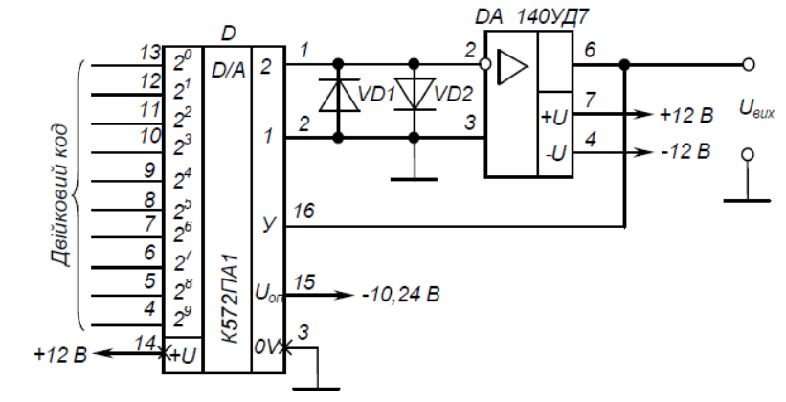
Рисунок 4.3 – Цифроаналоговий перетворювач на основі ІМС К572ПА1

Точнісні показники перетворювача залежать від точності виконання співвідношень RЗЗ /R = 1 та R /2R = 0,5 для усіх ланок матриці.
Якщо формулу (4.3) переписати, вважаючи, що 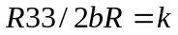,
,
отримаємо 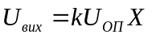, (4.7)
звідки видно, що даний ЦАП може бути використано також як помножувач аналогової величини Uоп (що може набувати значення від мінус 17 до +17 В) на двійкове число X.
Більш точними є ЦАП на основі методу перерозподілу заряду. Вони будуються на основі конденсаторної матриці із співвідношенням ємностей, кратним .
Такий ЦАП має три етапи роботи.
На першому етапі ОП, що також входить до його складу, працює як повторювач, а усі конденсатори матриці підімкнуто до вхідного контакту пристрою і накопичують заряд, пропорційний вхідній напрузі.
На другому етапі схема керування перемикає конденсатори від входу на нульовий провідник. Тепер на вхід ОП, що працює вже як нуль-орган, подається напруга, що дорівнює вхідній 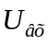, але з протилежним знаком. На третьому етапі розпочинається перерозподіл заряду, коли до джерела опорної напруги U_{оп} підмикається спочатку конденсатор старшого розряду матриці. На вході нуль-органу отримуємо напругу, що дорівнює (0,5U_{оп} - ). Схема керування залежно від того, змінився стан на виході нуль-органу чи ні, залишає конденсатор у попередньому стані або знову перемикає його на нульовий провідник. Надалі те саме робиться з іншими конденсаторами, поки напруга на вході нуль-органу не знизиться до нуля і зміниться стан на його виході. Тоді відношення сумарної ємності, підімкненої до нульового провідника, до ємності, що була підімкнена до U_{оп}, буде еквівалентна відношенню U_{вх}/U_{оп}.
Підвищена точність ЦАП забезпечується тим, що пристрій час від часу переводиться у режим самоналаштування. У цьому режимі до кожного з конденсаторів матриці підмикаються допоміжні конденсатори малої ємності до того часу, поки сумарна ємність не стане більшою за суму ємностей конденсаторів молодших розрядів на ємність конденсатора най молодшого розряду. При цьому точність налаштування становить 0,25 ємності цього розряду.

4.2. АЦП

Світ, що нас оточує, є аналоговим. До аналогових відносять процеси, що змінюються за законом безперервної функції. Так, звуки та зображення надходять до наших органів відчуття у вигляді коливань – звукових або електромагнітних. Ці коливання сприймаються органами відчуттів (слух, зір) і у вигляді імпульсів передаються до мозку. Але інформація, що передається аналоговим способом, легко викривляється у тракті передачі та потребує величезних обсягів пам’яті при використанні в техніці. Спосіб «оцифровування» інформації спрощує процеси передачі і обробки інформації. Оцифровування – це процес перетворення аналогової інформації в цифрову. До цифрових відносять процеси, що змінюються за законом дискретної функції, як правило, це двійковий цифровий код. Техніка, яка працює з такою інформацією, називається цифровою. Цифрова інформація легко контролюється, дає стабільну і регульовану якість обробки і представлення процесів. Вона потребує менших ємностей для зберігання. Отже, для світу техніки цифрова інформація підходить набагато більше, ніж аналогова [4, 5].
Процес оцифровування аналогової інформації проходить два основні етапи. На першому – аналогова інформація розбивається на невеликі рівні частини.
На другому етапі кожна частина аналізується і зашифровується спеціальними алгоритмами у коди з послідовності одиниць і нулів.
АЦП може бути побудовано на основі ЦАП, лічильника імпульсів і компаратора. Спрощена структурна схема такого АЦП наведена на рис. 4.4.
Цикл перетворення аналогового сигналу, представленого як напруга U_{вх}, у двійковий код складається з таких операцій: вхід пристрою – один з входів компаратора К. Сигнал з виходу компаратора дозволяє роботу генератора імпульсів ГІ. Сигнал Пуск встановлює нульовий стан і дозволяє роботу лічильника імпульсів ЛІ, що починає заповнюватись імпульсами ГІ.

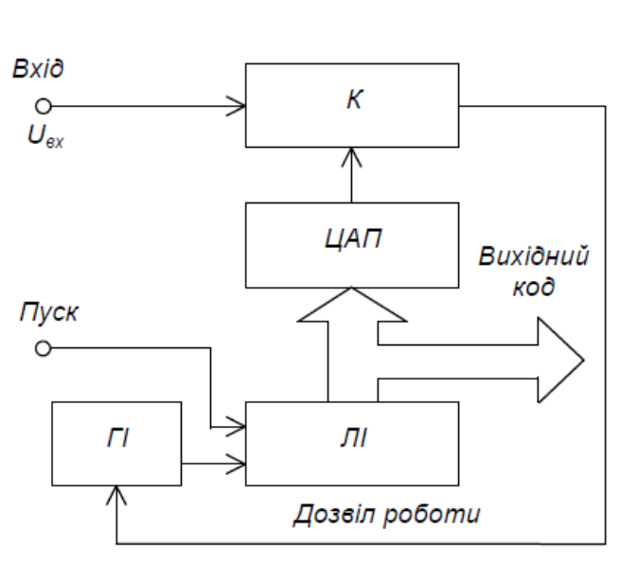
Рисунок 4.4 – Структурна схема АЦП

Код з виходу ЛІ подається на цифрові входи ЦАП (входи керування ключами). У результаті з виходу ЦАП ступінчасто зростаюча напруга надходить на другий вхід компаратора. Після досягнення цією напругою значення Uвх компаратор забороняє роботу генератора, а на виході ЛІ маємо прямий паралельний двійковий код, що відповідає значенню U_{вх}.
Реально для збільшення швидкості перетворення застосовують більш складний алгоритм. До входів ЦАП замість лічильника підмикається регістр пам’яті. Після пуску схема керування встановлює регістр у стан, якому відповідає одиниця у старшому розряді і нулі в усіх інших. При цьому на виході ЦАП формується напруга, що дорівнює половині діапазону перетворення. Якщо вона менша за U_{вх}, то в старший розряд регістра записується нуль, а у другий за старшинством – одиниця. Це відповідає напрузі на виході ЦАП, що дорівнює половині попередньої. У разі перевищення U_{вх} цієї напруги одиниця встановлюється у третьому за старшинством розряді, і вихідна напруга ЦАП збільшується у 1,5 раза. Описана процедура повторюється до того часу, поки на виході ЦАП не сформується напруга, що відрізняється від U_{вх} не більш ніж на ту, що відповідає одиниці молодшого розряду ЦАП [6].
Перетворювачі, що працюють за таким алгоритмом, називають АЦП послідовного наближення.
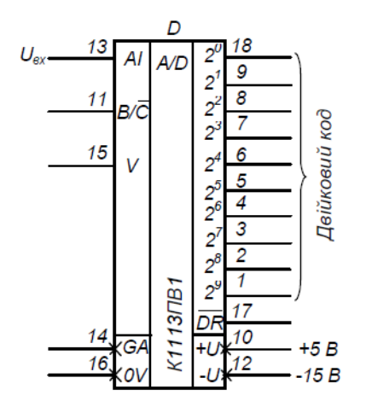
Рисунок 4.5 – ІМС АЦП К1113ПВ1

На рис. 4.5 наведено умовне позначення ІМС функціонально закінченого (такого, що не вимагає використання допоміжних елементів) АЦП послідовного наближення.
Він призначений для роботи з мікропроцесорними пристроями і є сумісним з мікропроцесорами, що працюють з ТТЛ-рівнями сигналів.
Його вихідні вузли мають три стани: два логічних (0 та 1) і третій – стан високого імпедансу – стан відімкнення, що забезпечує просте спряження з шиною даних мікропроцесора.
Режим роботи АЦП у мікропроцесорній системі визначається сигналами керування від мікропроцесора.
При надходженні на вхід гасіння і перетворення U_{оп} 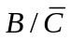 логічного нуля АЦП починає цикл перетворення вхідної напруги U_{вх} у двійковий код.
Після завершення перетворення на виході готовності даних 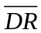 з’являється сигнал логічної 1, що є запитом для мікропроцесора на прийом коду. У вихідному стані і стані перетворення на цьому виході утримується сигнал 1. Після прийому коду мікропроцесор подає на вхід B/C сигнал логічної 1, що встановлює АЦП у вихідний стан, після чого він готовий до нового циклу перетворення.
Цей АЦП може обробляти вхідну інформацію у вигляді однополярної напруги до 10,24 В або двополярної 5,12 В. У однополярному режимі на вхід керування зсувом нуля V треба подати сигнал логічного 0, а у двополярному – залишити його вільним. Точності перетворення 1/2 одиниці молодшого розряду цифрового коду досягають вмиканням між виводом “аналогової землі” GA і корпусом OV резистора опором від 5 до 50 Ом (використовують резистор змінного опору).
На кінець слід зазначити, що елементарним пристроєм перетворення аналогової величини у дискретну є компаратор, який фіксує факт перевищення однієї напруги іншою і може мати на виході сигнали, що відповідають логічним 0 або 1. При цьому найбільш швидкодіючим є побудований на основі лінійки компараторів АЦП паралельного кодування. Напруга U_{вх} тут подається на перші входи усіх компараторів одразу. На другі їхні входи подається напруга з дільника, що складається з резисторів одного номіналу. Таким чином, значення напруги, з яким відбувається порівняння U_{вх} двома сусідніми компараторами, відрізняється на напругу, що відповідає молодшому розряду. Схема шифрування формує вихідний код, який відповідає старшому компаратору, з тих, що спрацювали. Цей код записується у вихідний регістр пам’яті. Але апаратні затрати цього методу надзвичайно великі. Так, для восьмирозрядного АЦП потрібно 255 компараторів і близько 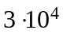 активних компонентів (транзисторів) [5].

Питання для самоконтролю

1. Для чого призначені ЦАП і АЦП?
2. Поясніть, як побудовано ЦАП?
3. Чому ЦАП будують на основі матриці R-2R?
4. Поясніть метод перетворення цифрової величини у аналогову ЦАП на основі матриці R-2R.
5. Яку роль у складі ЦАП на основі матриці R-2R відіграє операційний підсилювач?
6. Наведіть структурну схему і поясніть принцип роботи АЦП послідовного наближення, побудованого на основі ЦАП.
7. Для чого в АЦП послідовного наближення використовується ЦАП?
8. Поясніть поняття „функціонально закінчений АЦП”.
9. Поясніть будову і принцип дії АЦП паралельного кодування.

